Практическое занятие №20
По дисциплине: «Системы автоматизированного проектирования» для специальности 08.02.01 «Строительство и эксплуатация зданий и сооружений»
ТЕМА: Построение твердотельных моделей в AutoCAD
Цель: Научиться строить твердотельные объекты в пакете AutoCAD.
Научиться использовать команду «Тонирование» твердотельных объектов в конкретных задачах.
ЗАДАНИЕ:
  - Выполнить настройку экрана в пакете AutoCAD 2008 на формат А2. Для этого использовать команды Лимиты чертежа на формат А2, настройку сетки и привязки, команду точности единиц в AutoCAD.
  - Включить панели инструментов, необходимые для работы с твердотельными объектами:
- Вид;
- Визуальные стили;
- Моделирование;
- Орбита;
- Редактирование тела;
- Тонирование.
  - Включить окно инструментальных палитр, нажав на соответствующую кнопку на Стандартной панели инструментов.
  - В командной строке написать команду ISOLINES и в появившемся запросе «Новое значение ISOLINES <4>: выбрать 24- количество изолиний
  - Построение Сферы:
- В панели инструментов Моделирование нажать на кнопку - построение сферы в AutoCAD.
Команда: _sphere
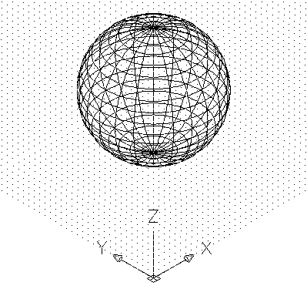
Центр или [3Т/2Т/ККР]: 100,100,50
Радиус или [Диаметр] <66.3454>: 50

Рис.1 Построение сферы
  - Построение Ящика:
- В панели инструментов Моделирование нажать на кнопку - построение ящика в AutoCAD.
- Команда: _box
- Первый угол или [Центр]: 200,50,0
- Другой угол или [Куб/Длина]: @120,100
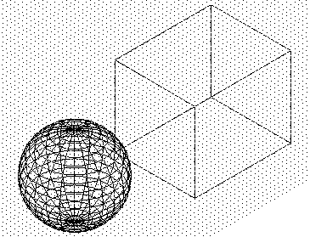
- Высота или [2Точки] <10.0000>: 100
Рис. 2 Построение ящика

7. Построение Конуса:
В панели инструментов Моделирование нажать на кнопку - построение конуса в AutoCAD.
Команда: _cone
Центр основания или [3Т/2Т/ККР/Эллиптический]: 100,250,0
Радиус основания или [Диаметр] <50.0000>: 50
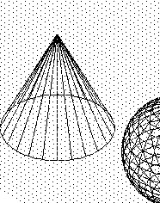
Высота или [2Точки/Конечная точка оси/Радиус верхнего основания] <100.0000>: 100
Рис. 3 Построение Конуса
8. Построение цилиндра в AutoCAD
В панели инструментов Моделирование нажать на кнопку - построение цилиндра в AutoCAD.
Команда: _cylinder
Центр основания или [3Т/2Т/ККР/Эллиптический]: 450,100,0
Радиус основания или [Диаметр] <50.0000>: 50
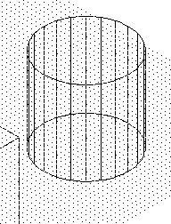
Высота или [2Точки/Конечная точка оси] <100.0000>: 100
Рис. 4 Построение цилиндра в AutoCAD

9. Построение Клина в AutoCAD
В панели инструментов Моделирование нажать на кнопку - построение клина в AutoCAD.
Команда: _wedge
Первый угол или [Центр]: 450,200,0
Другой угол или [Куб/Длина]:
Другой угол или [Куб/Длина]: @120,100
Высота или [2Точки] <100.0000>: 120
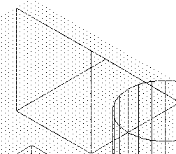
Рис. 5 Построение клина в AutoCAD
10. Построение тора в AutoCAD
В панели инструментов Моделирование нажать на кнопку - построение тора в AutoCAD.
Команда: _torus
Центр или [3Т/2Т/ККР]: 260,250,50
Радиус или [Диаметр] <50.0000>: 50
Радиус полости или [2Точки/Диаметр]: 15
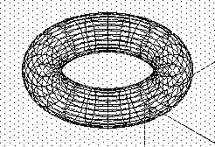
Рис. 6 Построение тора в AutoCAD

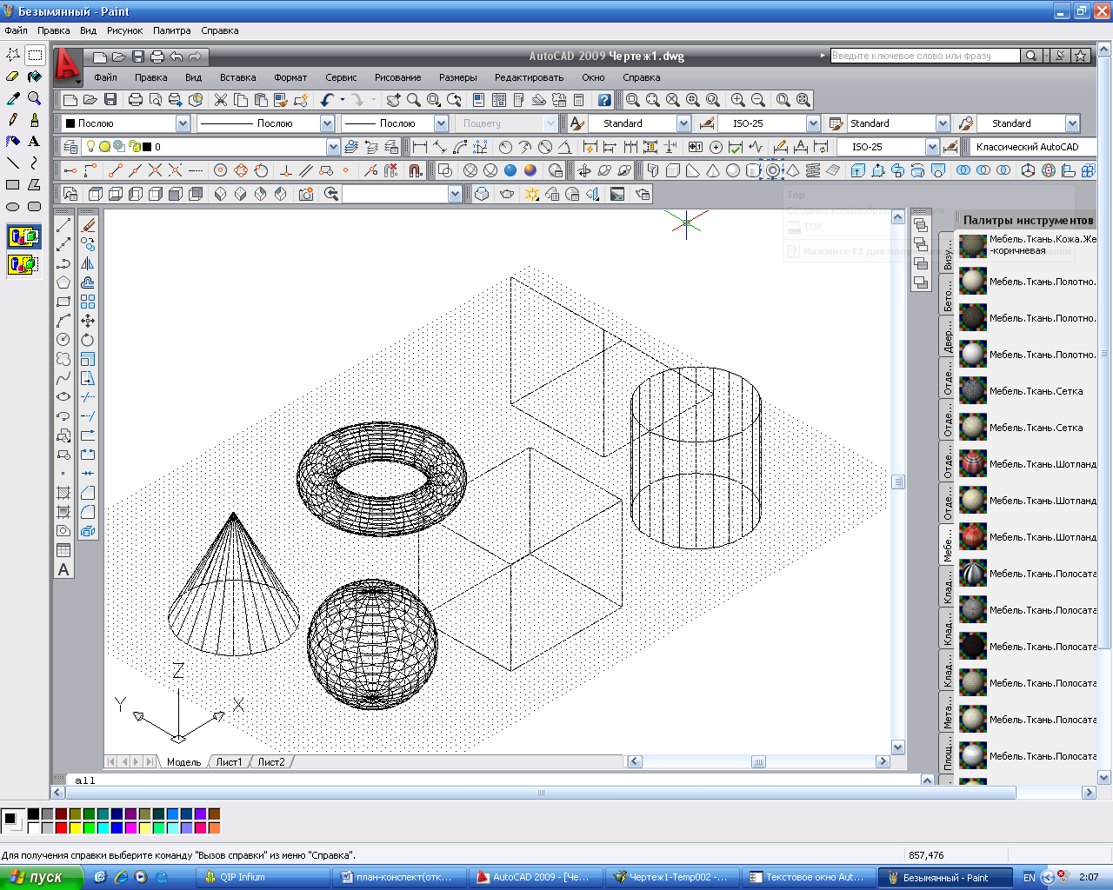
11. Присвоение материалов всем созданным трехмерным объектам. На рисунке 7 показаны объекты в визуальном стиле 2D- каркас.
Рис. 7 Вид построенных объектов в визуальном стиле 2D- каркас
На рисунке 8 показаны объекты, которым присвоен материал в визуальном стиле Реалистичный
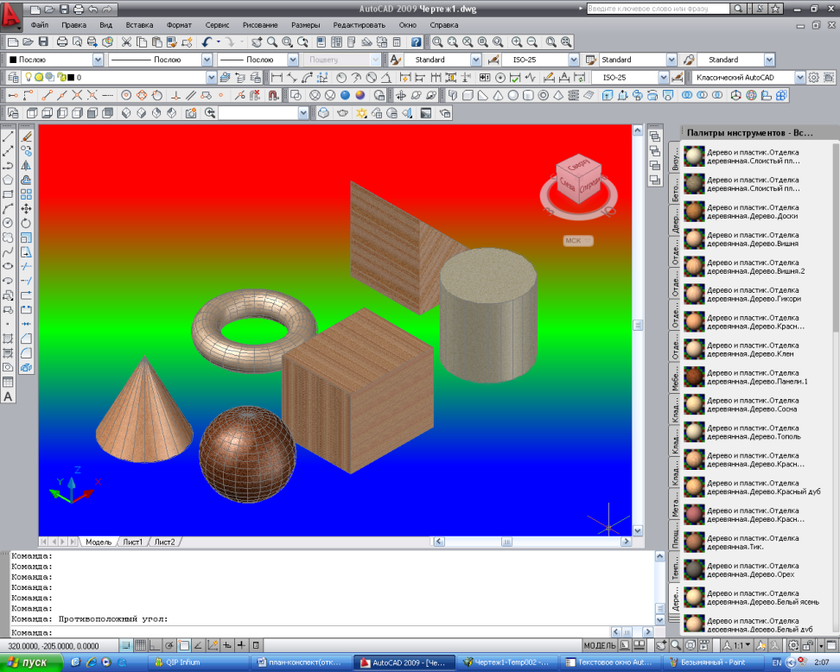
Рис. 8 Объекты в визуальном стиле Реалистичный
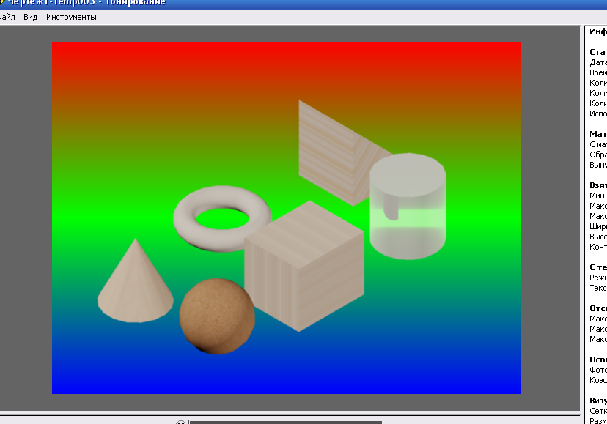
12. Тонирование твердотельных объектов с использованием панели инструментов Тонирование
Рис. 9 Тонирование твердотельных объектов в autoCAD.
Использование фона при тонировании
- Выбрать команду пункт меню «Вид- Именованные виды», в диалоговом окне «Диспетчер видов» выбрать кнопку «Создать»
- В диалоговом окне «Создать вид»:
- дать имя виду «Вид1»,
- во вкладке «Свойства вида» выбрать контур- «Текущий экран»;
- В поле: «Визуальный стиль» выбрать : «Реалистичный»;
- В поле «Фон» выбрать «Градиент» и настроить градиентную заливку
- Нажать на ОК
- Выбрать команду меню «Вид- Видовые экраны- именованные видовые экраны»:
- Выбрать вкладку «Новые видовые экраны»;
- Выбрать в списке «Один»;
- В поле «Применить»- выбрать «Ко всему экрану»
- В поле Режим выбрать 3D;
- В поле «Сменить вид на» выбрать Вид1;
- В поле «Визуальный стиль» выбрать «Реалистичный»
- Нажать на ОК На экране образуется Вид1 с градиентным фоном
Можно выполнить ту же операцию, используя не градиентную заливку, а растровый рисунок, сохраненный на вашем компьютере в одной из папок. В этом случае придется в поле «Фон» выбрать «Изображение» и с помощью кнопки «Обзор» выбрать рисунок из файла, где он сохранен. Последующие операции будут те же.

Практическое занятие №20 (продолжнение)
ТЕМА: Построение поверхностных моделей в AutoCAD
Цель: Научиться строить поверхностные объекты в пакете AutoCAD

Часть 2
Тема: «Создание выдавленных тел. Построение тел вращения. Команда RENDER (ТОНИРОВАНИЕ). Использование материалов. Использование фона, света»
ЗАДАНИЕ:
Построить тела методом выдавливания и вращения областей. Эти операции выполняются с помощью кнопок и панели инструментов Моделирование.
Данные кнопки соответствуют командам EXTRUDE (ВЫДАВИТЬ) и REVOLVE (ВРАЩАТЬ).
Задание 1
Выдавливание. Применение команды EXTRUDE (ВЫДАВИТЬ).
  - Установить на пустом экране в качестве вида юго-западную изометрию. Построить два круга с центрами в начале координат и радиусами 20 и 16. (рис. 10).
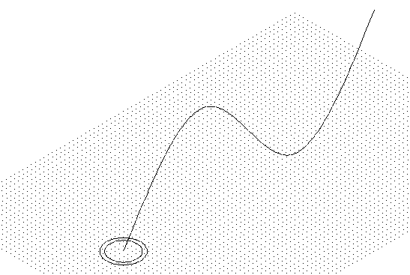
Рис. 10. Построение двух окружностей и сплайна
На рисунке показана также будущая траектория выдавливания. Для ее построения с помощью команды СПЛАЙН. Сплайн строится в плоскости XZ с помощью относительных координат:
  - Команда: _spline
Первая точка или [Объект]:
Следующая точка: @100,0,100
Следующая точка или [Замкнуть/Допуск] <касательная в начале>: @100,0,-100
Следующая точка или [Замкнуть/Допуск] <касательная в начале>: @100,0,100
Следующая точка или [Замкнуть/Допуск] <касательная в начале>:
Касательная в начальной точке:
  - Вызвать команду EXTRUDE (ВЫДАВИТЬ)окружности в форме кольца.
Команда: _extrude
Текущая плотность каркаса: ISOLINES=24
Выберите объекты для выдавливания: <Шаг откл> найдено: 1
Выберите объекты для выдавливания: найдено: 1, всего: 2
Высота выдавливания [Направление/Траектория/Угол сужения] <120.0000>: т
Выберите траекторию выдавливания или [Угол сужения]:
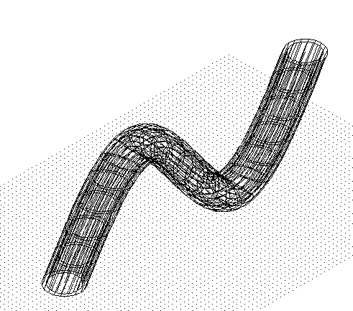
Рис. 11 Выдавливание окружностей по сплайну
  - Следующим шагом вычтите из большего тела меньшее:
Для этого надо увеличить на экране часть выдавленных тел, выбрать команду Вычитание из панели инструментов Моделирование и вычесть из большего тела меньшее ( Рис. 12)
Команда: _subtract
Выберите тела и области, из которых будет выполняться вычитание...
Выберите объекты: найдено: 1
Выберите тела или области для вычитания ..
Выберите объекты: найдено: 1
Результат вычитания из одного твердого тела другое виден после включения кнопки Визуальный стиль «Реалистичный» на панели инструментов Визуальные стили. (Рис. 12).

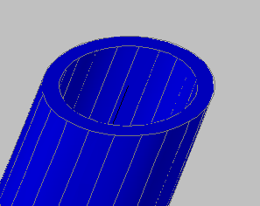
Рис. 12 Результат вычитания одного твердого тела из другого.
На рисунке 13 виден результат получения трубопровода с помощью команды выдавливания
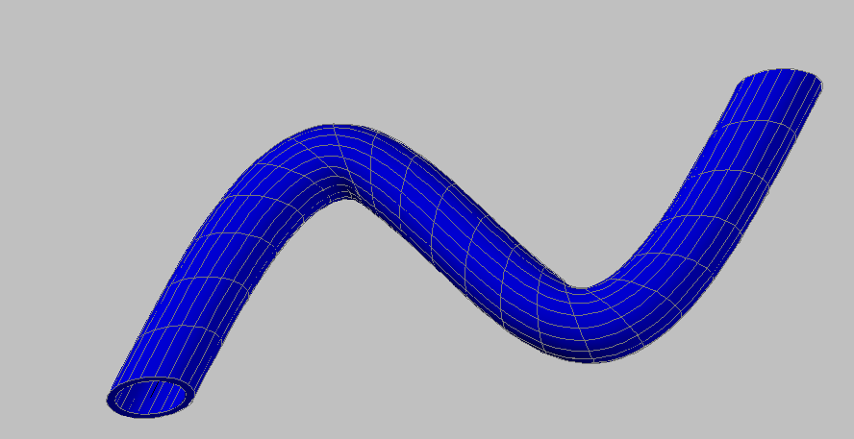
Рис. 13Трубопровод при использовании команды Выдавливание
  - При включении инструментальной палитры, выборе материала, можно преобразовать вид трубопровода в реалистичный, в зависимости от выбранного материала из инструментальной палитры
Для включения инструментальной палитры надо воспользоваться кнопкой Окно инструментальных палитр на панели инструментов Стандартная, после этого выбрать материал для трубы и с помощью мыши навести этот материал на свой трубопровод, находясь в визуальном стиле Реалистичный. . На рисунке 14 трубопроводу присвоен материал Пластик. На рисунке 15 материал Металл
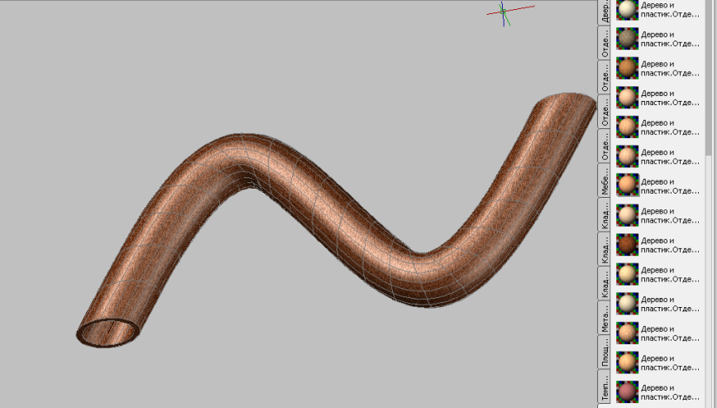
Рис. 14 Материал- пластик
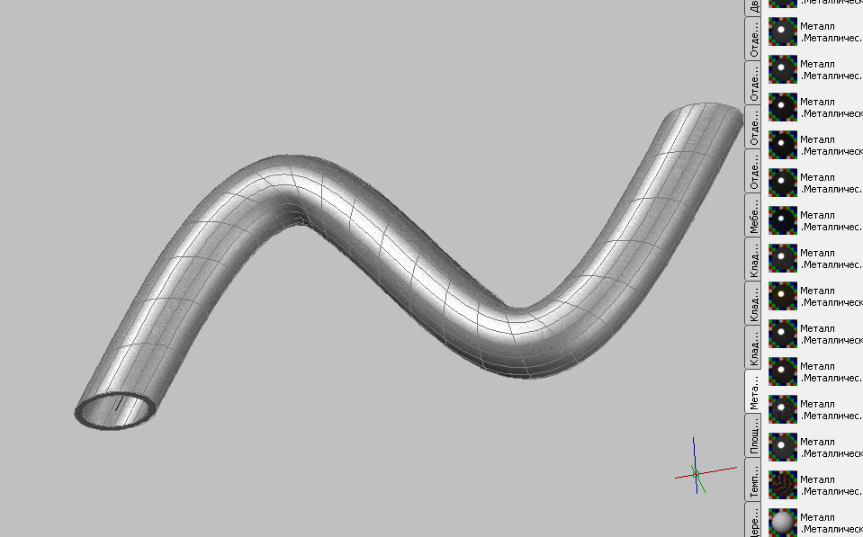
Рис. 15 Материал- металл
  - Используя кнопки на панели инструментов Орбита и , можно повращать свою трубу в разные стороны.
Задание 2.
Вращение областей
- Для этого надо начертить часть детали, только ее контур, как показано на рис. 16
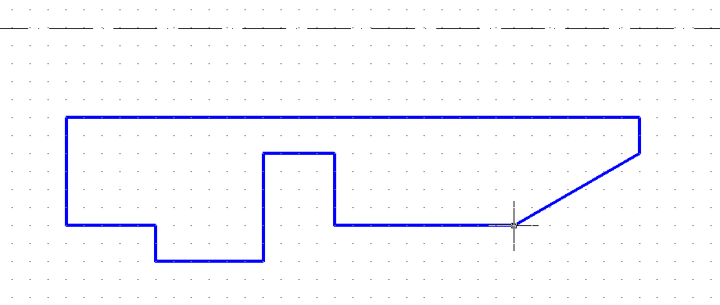
Рис. 16 Контур детали с осевой.
- После этого надо выбрать команду Область в панели инструментов Рисование и создать область из замкнутого контура:
Команда: _region
Выберите объекты: Противоположный угол: найдено: 11
Выберите объекты:
Извлечено: 1 замкнутый контур
Создано: 1 область.
- После создания области надо выбрать команду Вращать в панели инструментов Моделирование.
Команда: _revolve
Текущая плотность каркаса: ISOLINES=24
Выберите объекты для вращения: Противоположный угол: найдено: 1
Выберите объекты для вращения:
Начальная точка оси вращения или [Объект/X/Y/Z] <Объект>: - указать начальную точку оси симметрии с помощью объектной привязки «Конечная точка»
Конечная точка оси:- указать конечную точку осевой линии с помощью объектной привязки «Конечная точка»
Угол вращения или [Начальный угол] <360>: 270- осуществляем вращение на 270 градусов.
На рисунке 17 виден результат вращения при использовании видового экрана Юго-западного, визуального стиля Реалистичный.
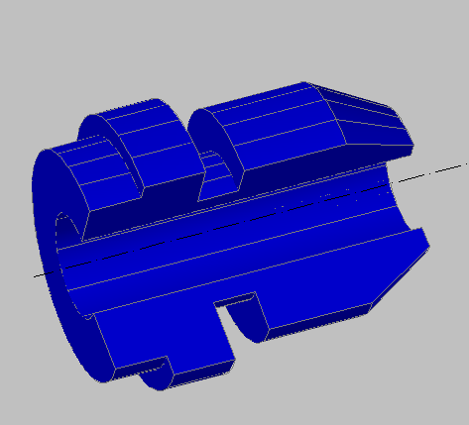
Рис. 17 Результат выполнения команды Вращать для твердых тел.

Литература
Основная литература

- Исаев, И.А. Инженерная графика. Часть I:рабочая тетрадь/ И.А. Исаев.- М: Форум: Инфра -М, 2021.-81 с.
- Исаев, И.А. Инженерная графика. Часть II: рабочая тетрадь / И.А.Исаев. –М.: Форум: Инфра -М, 2021.-56 с.
- Системы автоматизированного проектирования. Лабораторный практикум : учебное пособие / А. Н. Беляев, В. В. Шередекин, С. В. Кузьменко, А. А. Заболотная ; под редакцией В. В. Шередекин. — Воронеж : Воронежский Государственный Аграрный Университет им. Императора Петра Первого, 2021. — 175 c.

Дополнительная литература

- Аббасов, И. Б. Черчение на компьютере в AutoCAD : учебное пособие / И. Б. Аббасов. — Саратов : Профобразование, 2021. — 136 c.
- Габидулин, В. М. Трехмерное моделирование в AutoCAD 2021 / В. М. Габидулин. — Саратов : Профобразование, 2021. — 270 c.
- Жарков, Н. В. AutoCAD 2021. Полное руководство / Н. В. Жарков, М. В. Финков. — СПб. : Наука и Техника, 2021. — 624 c.
- Конюкова, О. Л. Компьютерная графика. Проектирование в среде AutoCAD : учебное пособие / О. Л. Конюкова, О. В. Диль. — Новосибирск : Сибирский государственный университет телекоммуникаций и информатики, 2021. — 101 c.
- Левин, С. В. AutoCAD для начинающих : методические рекомендации к практической работе по курсу «Компьютерная графика» для студентов всех специальностей и направлений подготовки всех форм обучения / С. В. Левин, Г. Д. Леонова, Н. С. Левина. — Саратов : Вузовское образование, 2021. — 35 c.

Источники из Интернет

- http://revolution.allbest.ru/pedagogics/00058193_0.html - Методы проведения урока с применением ИТ и информационных ресурсов сети Интернет
- http://sch1106.mosuzedu.ru/edresurs.html - образовательные ресурсы сети Интернет
- http://www.curator.ru/physics/it_school.html - информационные ресурсы в среднем профильном образовании
- http://www.intuit.ru/catalog/ - Университет Информационных Технологий
- http://www.iprbookshop.ru/ - электронно библиотечная система
- http://www.library.ispu.ru/knigi/resursy-internet/informacionno-obrazovatelnye-resursy -информационно-образовательные ресурсы: библиотека ИГЭУ
Программное обеспечение (средства обучения)САПР AutoCAD 2020

